Как стать заметнее на дорогах?

Стать заметнее на дороге вам помогут:
- Светоотражатели
- Светлая/яркая одежда
- Карманный фонарик
- Соблюдение ПДД
- Освещенная улица
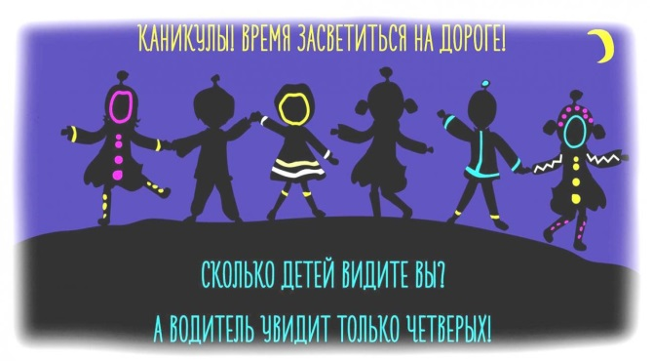

МКОУ «Верхказанская СОШ»
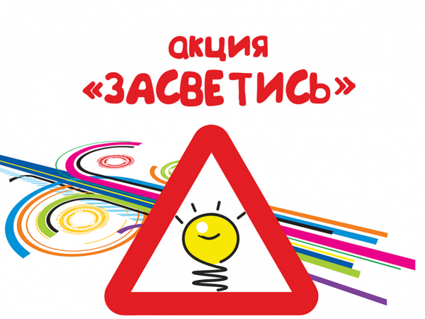

Мы выбираем безопасность!
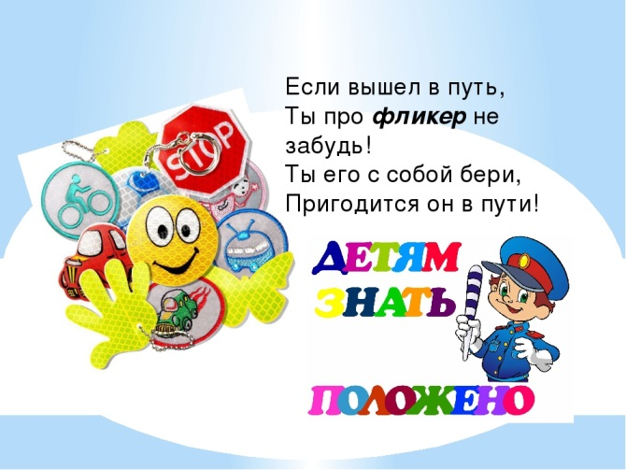

В вечернее время суток, когда улицы и дворы плохо освещены, водители обнаруживают пешехода, имеющего светоотражающие элементы, со значительно большего расстояния по сравнению с пешеходами, их не имеющих.
По результатам исследований расстояние, с которого «обозначенный пешеход» становится более заметен водителю проезжающего автомобиля, увеличивается в 1,5-3 раза, что дает водителю дополнительное время на принятие правильного решения во избежание возможного наезда на пешего участника дорожного движения, в связи с чем снижается риск наезда транспортного средства на пешехода на 85%.
Кроме этого, светоотражатели имеют свойство отражать свет в том же направлении, откуда он падает, поэтому светоотражающий элемент будет виден всегда, даже в ненастье (дождь, туман).

Уважаемые родители (законные представители)!
Обращаем Ваше внимание на необходимость в приобретении для детей световозвращающих приспособлений (фликеров).
Использование световозвращающих приспособлений (фликеров) — одна из мер, позволяющих сделать пешехода заметным в темное время суток. Это могут быть как элементы одежды, так и специально изготовленные наклейки, значки, браслеты и подвески.

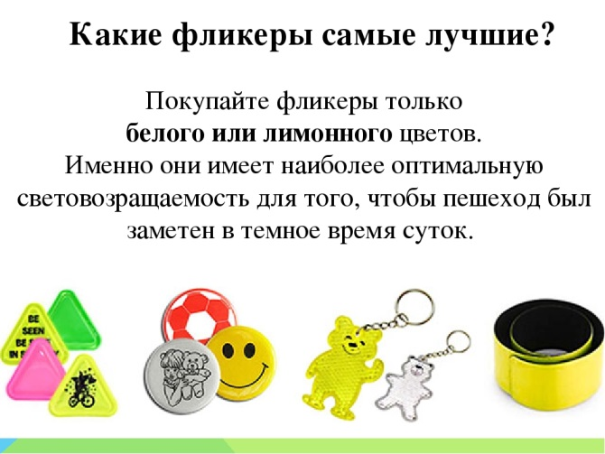
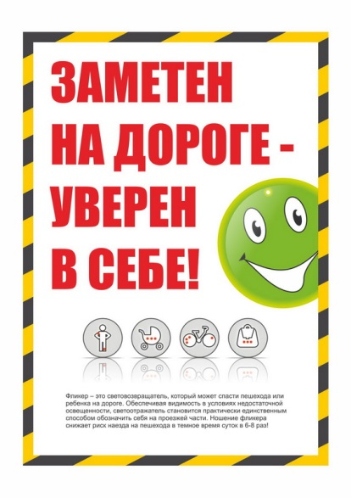
Как правильно носить?
Световозвращающие элементы нужно прикрепить к верхней одежде, рюкзакам, сумкам, велосипедам, роликам или детским коляскам таким образом, чтобы при переходе или движении по проезжей части на них попадал свет фар автомобилей. Рекомендуется закреплять световозвращатели с двух сторон объекта, чтобы световозвращатель оставался видимым во всех направлениях к приближающимся.
